# **Лабораторна робота №2**

Змн.

Арк.

№ докум.

Підпис

Дата

Арк.

1

*ДУ «Житомирська політехніка».23.121.03.00 – Лр2*

Розроб.

Білотіл Я. О.

Перевір.

Дмитренко І. А.

*Т. контр.*

Н. контр.

Затверд.

Звіт

з лабораторної роботи

Літ.

Аркушів

*7*

*ФІКТ Гр. IПЗк-23-1*

# **Тема**: Знайомство з базовими алгоритмічними конструкціями мови програмування JavaScript та основами роботи з HTML-елементами та стилями.

**Завдання 0. Ознайомитись з теоретичними відомостями за посиланням:**

1) [https://uk.javascript.info](https://uk.javascript.info/)

пункти:

1.1 – 2.14,

3.1 – 3.3

2) [Пошук: getElement*, querySelector*](https://uk.javascript.info/searching-elements-dom)

3) [Стилі та класи](https://uk.javascript.info/styles-and-classes)

4) [Рядки](https://uk.javascript.info/string)

**Завдання 1. Робота зі стилями та класами**

**1.1.** Додати на сторінку 3 абзаци тексту на власний розсуд.

Написати JS-код, який:

- задасть для тега **body** шрифт тексту **Arial**

- додасть **inline-стилі** до кожного з абзаців (у даному завданні потрібно додати саме **inline-стилі**, а не класи):

- перший абзац:

- колір тексту: помаранчевий

- фон абзацу: жовтий

- розмір шрифту - 16 пікселів

- внутрішній відступ - 5 пікселів

- вирівнювання тексту - по центру

- другий абзац:

- колір тексту: синій

- фон абзацу: світло синій

- розмір шрифту: 14 пікселів

- внутрішній відступ - 5 пікселів

- вирівнювання тексту - по правій стороні

- третій абзац:

- колір тексту: червоний

- фон абзацу: світло червоний

- розмір шрифту: 12 пікселів

- внутрішній відступ - 5 пікселів

- вирівнювання тексту - по лівій стороні

Код програми:

index.html

<!DOCTYPE html>

<html lang="en">

<head>

<meta charset="UTF-8">

<meta name="viewport" content="width=device-width, initial-scale=1.0">

<link rel="stylesheet" href="style.css">

<script src="script.js"></script>

<title>Робота з стилями і класами</title>

<script>

window.onload = function () {

document.body.style.fontFamily = 'Arial';

var firstParagraph = document.getElementById('firstParagraph');

firstParagraph.style.color = 'orange';

firstParagraph.style.backgroundColor = 'yellow';

firstParagraph.style.fontSize = '16px';

firstParagraph.style.padding = '5px';

firstParagraph.style.textAlign = 'center';

var secondParagraph = document.getElementById('secondParagraph');

secondParagraph.style.color = 'blue';

secondParagraph.style.backgroundColor = 'lightblue';

secondParagraph.style.fontSize = '14px';

secondParagraph.style.padding = '5px';

secondParagraph.style.textAlign = 'right';

var thirdParagraph = document.getElementById('thirdParagraph');

thirdParagraph.style.color = 'red';

thirdParagraph.style.backgroundColor = 'lightcoral';

thirdParagraph.style.fontSize = '12px';

thirdParagraph.style.padding = '5px';

thirdParagraph.style.textAlign = 'left';

};

</script>

</head>

<body>

<p id="firstParagraph">Lorem ipsum dolor sit amet, consectetur adipisicing elit. Deserunt ea earum incidunt<br>

minima nihil. Blanditiis consectetur cumque debitis delectus dolor dolorem<br>

dolorum, eos laboriosam, modi nemo, quasi quos sint voluptatibus!</p>

<p id="secondParagraph">Lorem ipsum dolor sit amet, consectetur adipisicing elit. Deserunt ea earum incidunt<br>

minima nihil. Blanditiis consectetur cumque debitis delectus dolor dolorem<br>

dolorum, eos laboriosam, modi nemo, quasi quos sint voluptatibus!</p>

<p id="thirdParagraph">Lorem ipsum dolor sit amet, consectetur adipisicing elit. Deserunt ea earum incidunt<br>

minima nihil. Blanditiis consectetur cumque debitis delectus dolor dolorem<br>

dolorum, eos laboriosam, modi nemo, quasi quos sint voluptatibus!</p>

<table>

<tr>

<td class="selected"></td>

<td></td>

<td class="selected"></td>

<td></td>

<td class="selected"></td>

</tr>

<tr>

<td></td>

<td class="selected"></td>

<td></td>

<td class="selected"></td>

<td></td>

</tr>

<tr>

<td class="selected"></td>

<td></td>

<td class="selected"></td>

<td></td>

<td class="selected"></td>

</tr>

<tr>

<td></td>

<td class="selected"></td>

<td></td>

<td class="selected"></td>

<td></td>

</tr>

<tr>

<td class="selected"></td>

<td></td>

<td class="selected"></td>

<td></td>

<td class="selected"></td>

</tr>

</table>

</body>

</html>

style.css

table {

width: 300px;

border-collapse: collapse;

margin-top: 20px;

}

table,

th,

td {

border: 1px solid black;

}

th,

td {

width: 50px;

height: 50px;

padding: 10px;

text-align: center;

}

.selected {

background-color: yellow;

}

script.js

window.onload = function () {

var cells = document.querySelectorAll('table td');

cells.forEach(function (cell, index) {

var row = Math.floor(index / 5) + 1;

var col = index % 5 + 1;

if ((row % 2 === 1 && col % 2 === 1) || (row % 2 === 0 && col % 2 === 0)) {

cell.classList.add('selected');

}

});

};

Результат роботи програми:

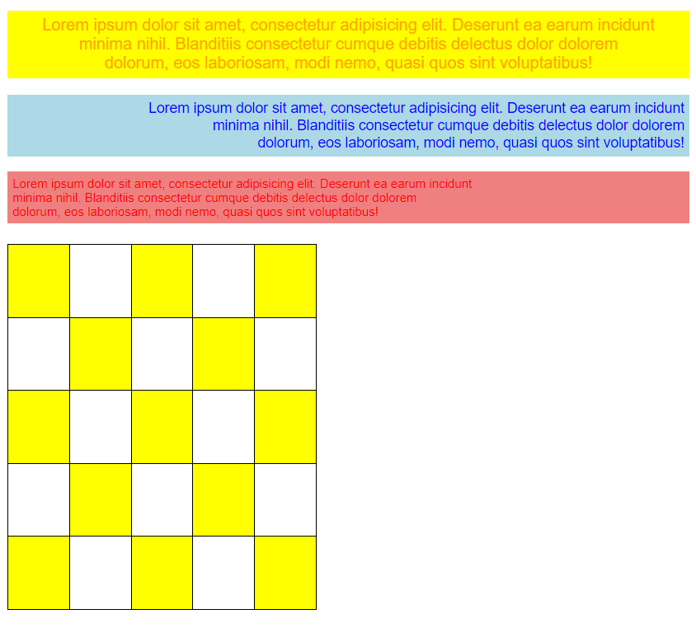

Рис.1 – Робота з стилями та класами

**Завдання 2. Основи роботи з рядками.**

Дано рядок тексту:

let text = `Lorem ipsum dolor sit amet, consectetur adipisicing elit. Deserunt ea earum incidunt minima nihil. Blanditiis consectetur cumque debitis delectus dolor dolorem dolorum, eos laboriosam, modi nemo, quasi quos sint voluptatibus!`;

1. Для заданого тексту утворити новий рядок, який буде сформований із символів рядка ***text***, які мають індекси 12, 6, 18, 25. Виведіть в консоль сформований рядок.
2. Виведіть у консоль рядок, утворений з рядка ***text*** шляхом приведення до нижнього регістру.
3. Виведіть всі позиції, в яких зустрічається послідовність символів***“in”***
4. Утворіть з рядка ***text*** масив підрядків шляхом розділення тексту на частини за роздільником ***“пробіл”*** та виведіть його.
5. Утворіть та виведіть рядок, який є інвертованим рядком ***text*** (текст, літери якого розташовуються у зворотному порядку).
6. Допишіть код функції, яка приведе першу літеру тексту до верхнього регістру:  
   function ucFirst(txt) {  
    let newTxt =   
    return newTxt;  
   }  
   console.log(ucFirst(‘some text’));

Код програми:

script.js

// Текст

let text = `Lorem ipsum dolor sit amet, consectetur adipisicing elit. Deserunt ea earum incidunt minima nihil. Blanditiis consectetur cumque debitis delectus dolor dolorem dolorum, eos laboriosam, modi nemo, quasi quos sint voluptatibus!`;

// 1) Сформувати новий рядок із символів тексту за вказаними індексами

let newIndexString = `${text[12]}${text[6]}${text[18]}${text[25]}`;

console.log(newIndexString);

// 2) Вивести рядок в нижньому регістрі

let lowerCaseText = text.toLowerCase();

console.log(lowerCaseText);

// 3) Виведення позицій, де зустрічається послідовність символів "in"

let positions = [];

let searchStr = 'in';

let index = text.indexOf(searchStr);

while (index !== -1) {

positions.push(index);

index = text.indexOf(searchStr, index + 1);

}

console.log(positions);

// 4) Розділити текст за пробіли та вивести масив підрядків

let wordsArray = text.split(' ');

console.log(wordsArray);

// 5) Виведення інвертованого рядка

let invertedText = text.split('').reverse().join('');

console.log(invertedText);

// 6) Функція для першої великої літери та виведення результату

function ucFirst(txt) {

let newTxt = txt.charAt(0).toUpperCase() + txt.slice(1);

return newTxt;

}

console.log(ucFirst('some text'));

Результат роботи програми:

